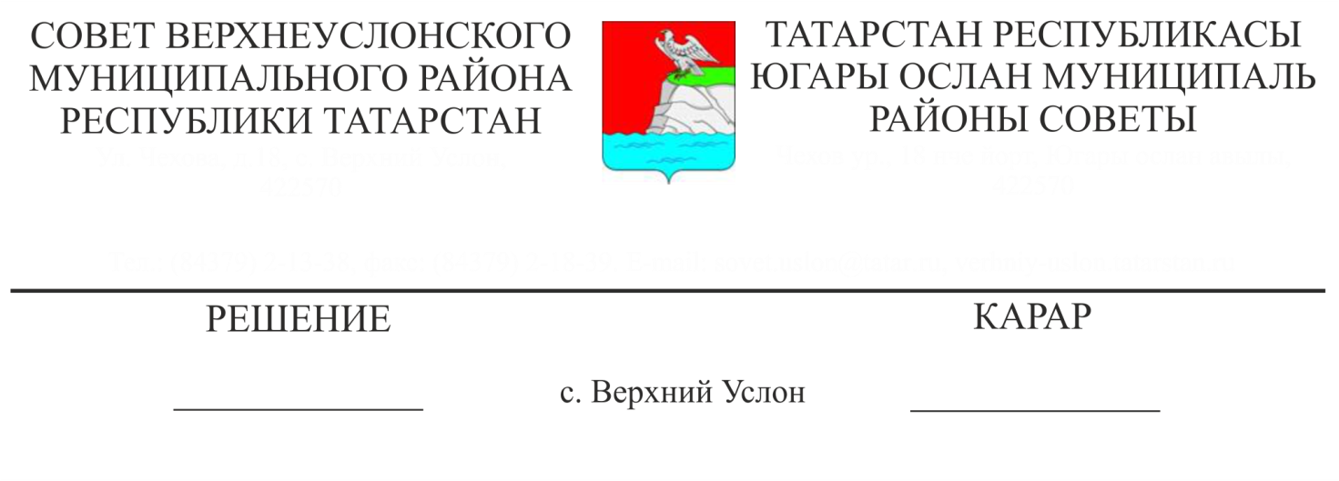
24.01.2017 № 19-198
О работе Контрольно-счетной Палаты
Верхнеуслонского муниципального района
за 2016 год

Заслушав отчет председателя Контрольно-счетной Палаты Верхнеуслонского муниципального района Хурматуллиной Л.И. о работе Контрольно-счетной Палаты Верхнеуслонского муниципального района за 2016 год,
Совет
Верхнеуслонского муниципального района
решил:
1. Отчет председателя Контрольно-счетной Палаты Верхнеуслонского муниципального района о работе за 2016 год принять к сведению.
2. Признать деятельность Контрольно-счетной Палаты Верхнеуслонского муниципального района удовлетворительной.
3. Контрольно-счетной Палате Верхнеуслонского муниципального района:
- продолжить работу по осуществлению внешнего финансового контроля за законностью, эффективностью и целевым использованием средств местного бюджета;
- продолжить работу по проведению аудита эффективности использования средств местных бюджетов в социально-значимых сферах, по подготовке конкретных рекомендаций по устранению и предупреждению нарушений;
- осуществлять постоянный контроль над полнотой принятия мер по итогам проверок.
- продолжить работу по контролю средств самообложения граждан.
4. Разместить отчет о работе Контрольно-счетной Палаты Верхнеуслонского муниципального района за 2016 год на официальном сайте Верхнеуслонского муниципального района.

Председатель Совета,
Глава Верхнеуслонского
муниципального района М.Г. Зиатдинов

